Els alumnes d’informàtica de 4t et desitgen unes bones festes

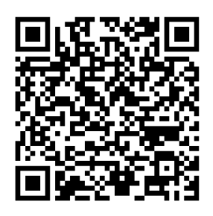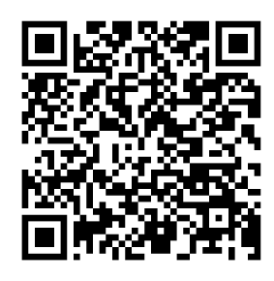

Ho descarregues al teu mòbil amb sistema Android i ho apliques. Confirma que a configuració / seguretat / actives orígens desconeguts. Mira a Baixades.

